Домовой –
хранитель домашнего очага.

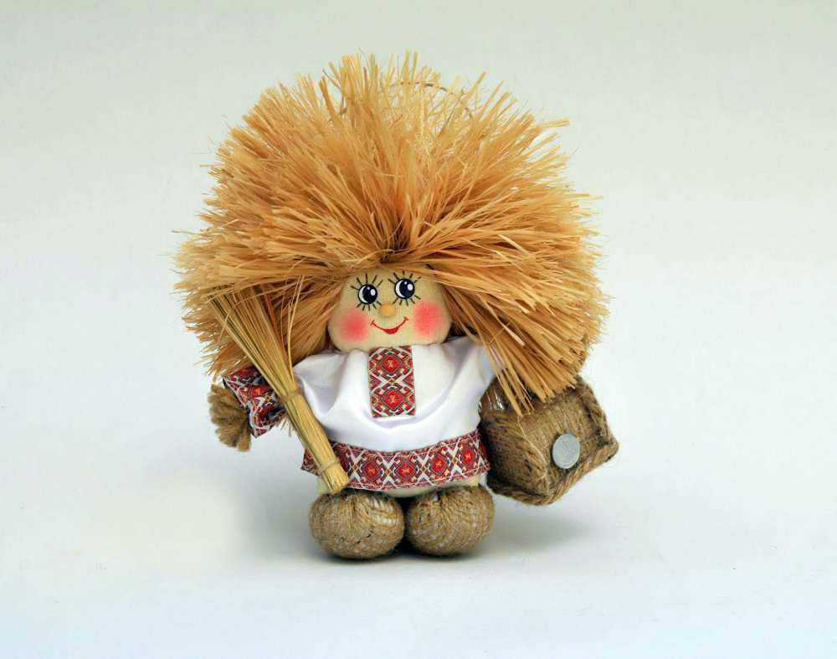

Цель: дать представление о хранителе домашнего очага – домовом и изготовить оберег из мешковины.
Задачи:
1. Способствовать формированию знаний о хранителе домашнего очага.
2. Учить ребенка мыслить, начиная с собственных вопросов и проблем.
3.Закреплять знания о домовом через изготовление оберега.
4. Развивать творческое воображение, мышление, эстетический вкус и творческие способности.
5. Воспитывать интерес к народной культуре, творческое отношение к труду, стремление доводить свою работу до конца.

Ход занятия
1. Организационный момент.
По описанию отгадайте, о ком идет речь:
Живет в доме. Внешность мужика, в тулупе, вывороченном шерстью наружу. Может быть добрым и злым. Кто это? (Ответы ребят).
На доску вывешиваем слово ДОМОВОЙ.
Прочтение детьми этого слова.
- Сегодня на занятии познакомимся с домовым.
« Корзина идей»
- Что вам известно про домового? (Ответы детей педагог пишет на доске).
- Ребята, внимательно послушайте рассказ.

Давным-давно, уж и не упомнишь когда, жили себе люди, детей растили, хлеб сеяли, за домашними животными ухаживали. И вот стали они замечать: в одном хозяйстве всё в порядке, дети крепыши, за какое дело хозяева ни возьмутся – всё спорится, будто помогает кто-то. Люди верили, что в каждой деревенской избе живёт дух – домовой.
Мало кто видел домового, а вот слышали многие: под печкой кто-то возится, в подполе шуршит, в коридоре топочет. Любит он уют и тепло, вот и ютится где-нибудь в уголке, за печкой, в тѐмном чулане прячется, дремлет там до вечера. А как все в доме уснут, старый хозяин выйдет, весь дом обойдет, где заметит непорядок - поправит.
- Понравился вам рассказ?
- Что вам больше всего запомнилось?

2.Верные и неверные утверждения.
(Сигнальные карточки: верное утверждение поднимают – желтый круг, неверное – красный круг)
- Верно ли что домовой - животное?
- Верно ли что домовой - это дух?
- Верно ли что домовой находится в каждой деревенской избе?
- Верно ли что домовой живет под печкой?
- Верно ли что домовой не любит уют и тепло?
- Верно ли что домовой наводит порядок?
- Верно ли что домовой является хранителем домашнего очага?
2. Вводная беседа
- Кто такой домовой?
Домовой – это наш далекий предок, которого приглашают в свое жилище для защиты от злых сущностей. Они спокойно могут жить в домах верующих.
Многие не верят в существование домовых, хотя известно множество случаев, когда люди встречали их, некоторые даже с ними общались. Чаще всего домового видели в образе старца небольшого роста с длинными седыми волосами и бородой. Когда домовой хочет что-то сказать, он делает это шепотом. (Слайд 1)
Чем же занимается Домовой?
Домовой наводит порядок в доме и в семейных отношениях. Он следит за чистотой жилья. ( Сообщение обучающегося).

Чего не любит Домовой?
Домового раздражает табачный дым, домовой не любит скандалов в семейных отношениях, бесконечного беспорядка, шума. Нельзя свистеть в доме, так как домовой не переносит свиста, он может покинуть дом, причем иногда сразу же. (Сообщение обучающегося).

Домовой и его именины.

10 февраля считался именинником. В качестве такового он мог разгуляться – расшалиться и, чтобы не разошелся «через край», его полагалось унимать, пожурить: «Такой взрослый дедушка и проказничаешь. Ай-яй-яй! ». Обряд унимания заключался, прежде всего, в угощении. (Сообщение обучающегося).
Как почитали домового 10 февраля?
В знак почитания домового 10 февраля полагалось разговаривать тихо да ласково, обходиться без споров и упреков. Полынным веником избу подметали, чтобы «дедушка» в именинный день мог отдохнуть. А в вечернюю пору, принято было вспоминать байки да сказки о житье-бытье «суседушки». Коли все положенное исполнено как надо, можно было обратиться к домовому с просьбами и пожеланиями:
– Хозяин-батюшка, побереги скотинку.
– Хозяинушка-батюшка, хлеб-соль прими, скотинку води.
– Домовишко-дедушка, всех пой, корми овечушек, ладь ладно, а гладь гладко и стели им мягко.
– Дедушка-суседушка! Кушай кашу, да избу храни нашу!
– Хозяин-батюшка, прими нашу кашу! И ешь пироги да наш дом береги!
– Дядюшка-домовой, хозяин-батюшка! Тебе хлеб-соль, а нам в дому счастье, здоровье, лад и любовь! (Слайд 2)

Как задобрить домового?
Домовой страшно любит подарки. Вкус у него непритязательный: молоко в блюдце на полу; горбушка хлеба, оставленная на столе после хозяйской трапезы; каша или мед в специальной посуде, оставленные на кухне, чтобы домовой ровно в полночь вышел и поужинал.(Сообщение обучающегося).
Долго ломали голову наши далекие предки – чем задобрить домового? И придумали домовушку. Домовушка – это предмет для украшения быта и дома, предназначенный в подарок домовому.
- Для того чтобы задобрить Домового, мы сейчас будем делать домовушки.
3. Знакомство с технологической картой.
(Слайд 3)
1. Из мешковины вырезаем прямоугольник, размер которого зависит от размера игрушки.
2. Вытягиваем горизонтальные нити с каждой стороны.
3. Складываем заготовку пополам и, отступив края мешковины 1.5 см, прошиваем боковые края вручную, закругляя нижние уголки и выворачиваем на лицевую сторону.
4. Сверху, отступив от края, проходим иголкой наметочным швом, набиваем синтепоном, стягиваем и закрепляем нить. Получаем основу домовенка.
5. Ножки – ботиночки изготавливаем из плотного гофрокартона.
6. Оклеиваем заготовки мешковиной.
7. Склеиваем их между собой изнанкойдруг к другу.
8. Шов оформляем косичкой шпагата, связанного по размеру ботиночка.
9. Из вытянутых нитей мешковины делаем бороду.
10. Связываем посередине, а затем по кругу, оформляя носик.
11. Выравниваем край, на горячий клей фиксируем бородку.
12. Приклеиваем готовые глазки.

4. Физкультминутка
Пять веселых домовых
Праздничною ночью
Разгулялись чересчур.
Встав на цыпочки
Один закружился в вальсе
А второй споткнулся и нос расквасил.
третий прыгал до небес
С неба звезды цапал.
А четвертый топал как мишка косолапый
Пятый пел до хрипоты
Песенку за песенкой.
Этой ночью домовым очень было весело.

5.Практическое занятие.
Приступаем к практической работе. У кого будут вопросы, поднимайте руку.
6. Игра.
Играющие, взявшись за руки, образуют круг. Водящий «домовой» становится в центре круга, закрывает глаза. Играющие хором громко произносят
Дедушка домовой
Мы хотим играть с тобой
Выйди на минуточку
Поиграем чуточку
Раз – два – три – гори!
После слова « Гори» домовой с закрытыми глазами должен прикоснуться к играющим. При этом играющие стоят на месте. Домовой должен найти как можно больше играющих.

7.Итог занятия.
( Таблица на доске)
Знаю | Узнал | Научился
- Что я знаю про домового?
- Что узнал про хранителя очага?
- Чему научились на занятии?
Выставка домовых.
Мне очень понравилось с вами работать, большое всем спасибо!

Технологическая карта
1. | 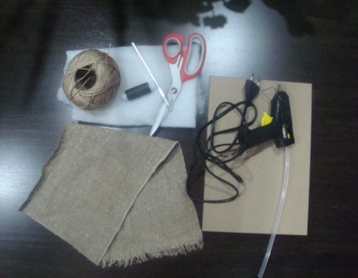 | Приготовить необходимые инструменты, материалы:  - отрез мешковины 18*45;  - джутовый шпагат;  - ножницы;  - клеевой пистолет;  - набивка (синтепон);  - плотный картон;  - готовые глазки;  - нитки;  -иголка;  - крючок
2. | 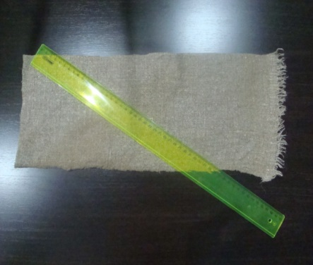 | Из мешковины вырезаем прямоугольник, размер которого зависит от размера игрушки
3. | 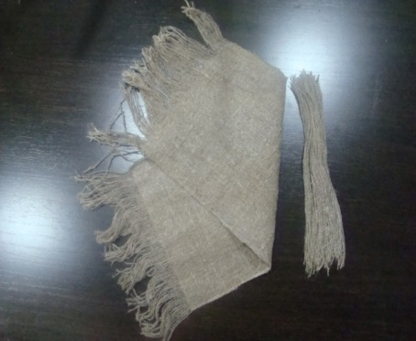 | Вытягиваем горизонтальные нити с каждой стороны
4. | 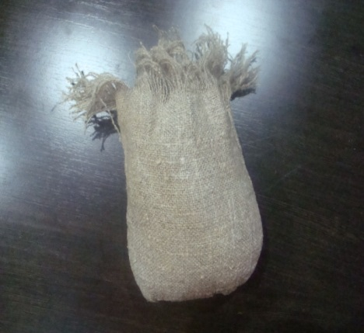 | Складываем заготовку пополам и, отступив края мешковины 1.5 см, прошиваем боковые края вручную, закругляя нижние уголки и выворачиваем на лицевую сторону
5. | 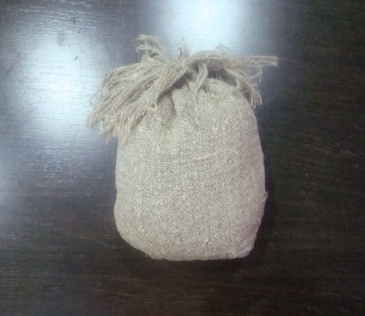 | Сверху, отступив от края, проходим иголкой наметочным швом, набиваем синтепоном, стягиваем и закрепляем нить. Получаем основу домовенка
6. | 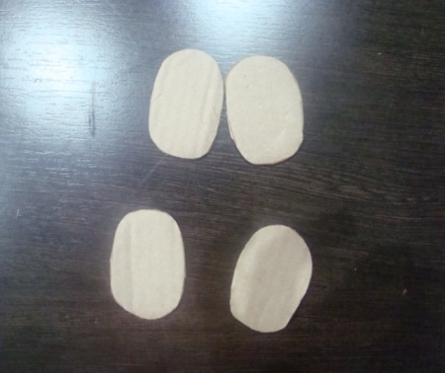 | Ножки – ботиночки изготавливаем из плотного гофрокартона
7. | 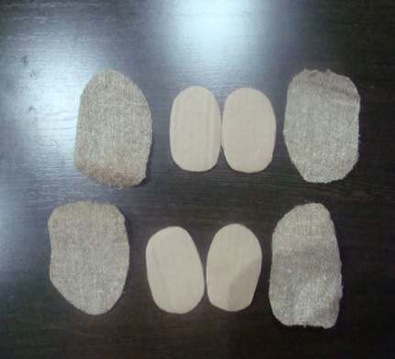 | Оклеиваем заготовки мешковиной
8. | 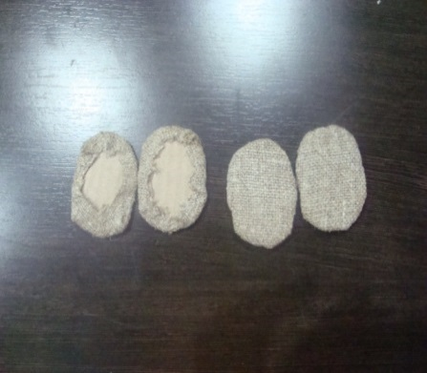 | Склеиваем их между собой изнанкойдруг к другу
9. | 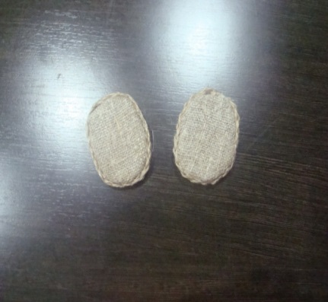  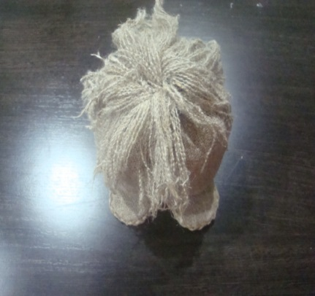  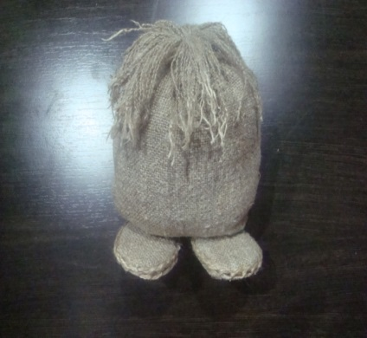 | Шов оформляем косичкой шпагата, связанного по размеру ботиночка
10. | 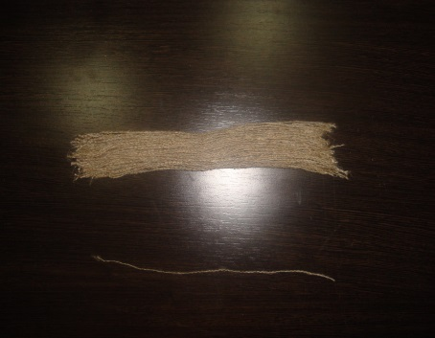 | Из вытянутых нитей мешковины делаем бороду
11. | 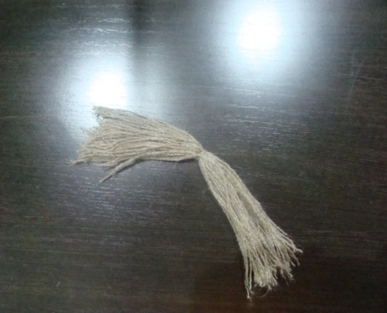  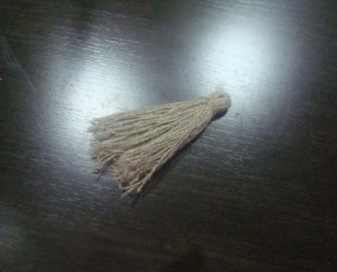 | Связываем посередине, а затем по кругу, оформляя носик
12. | 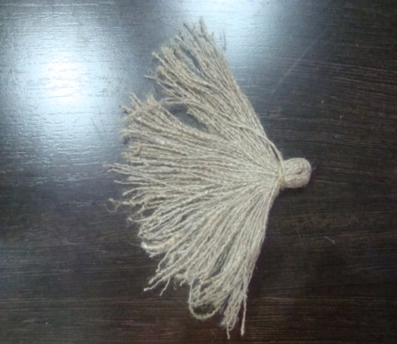 | Выравниваем край, на горячий клей фиксируем бородку
13. | 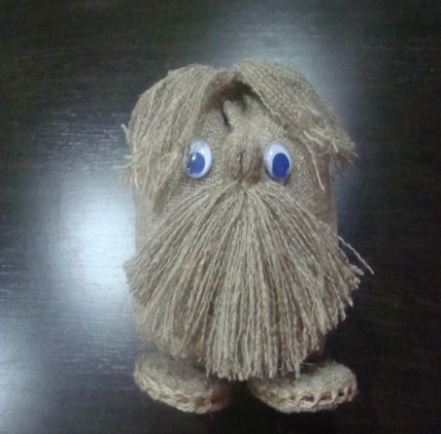 | Приклеиваем готовые глазки

Домовенок готов! Пусть он украсит Ваш интерьер и оберегает Ваш дом!

